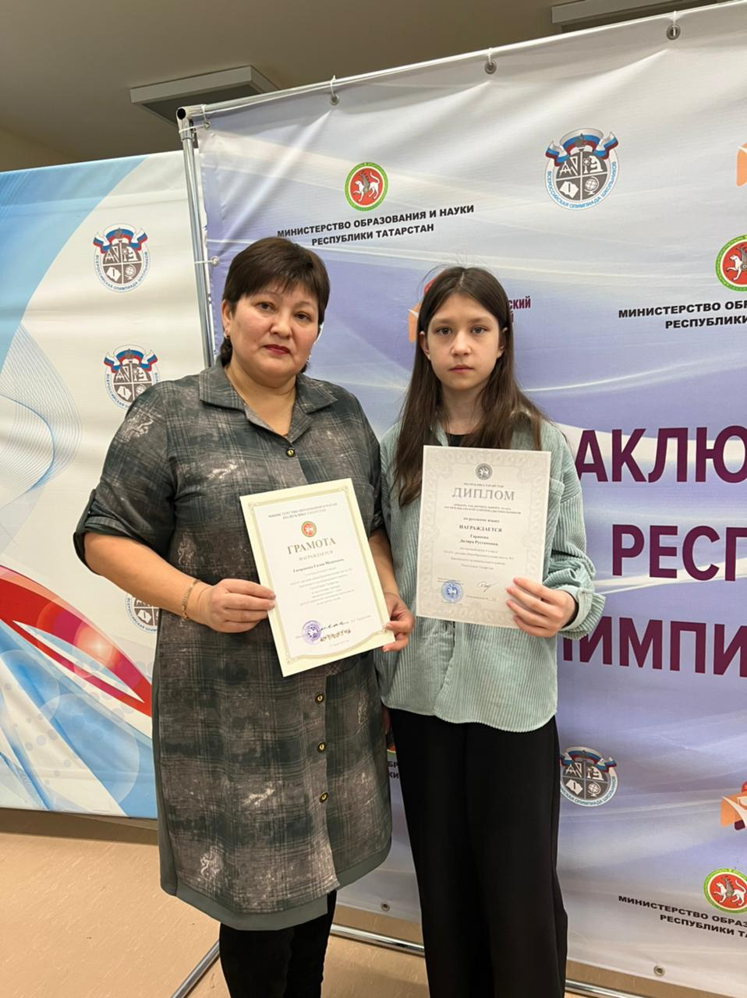
Призер
заключительного этапа ВОШ по русскому языку
ученица 6а класса Гарапова Диляра, учитель Гимранова Г.М.
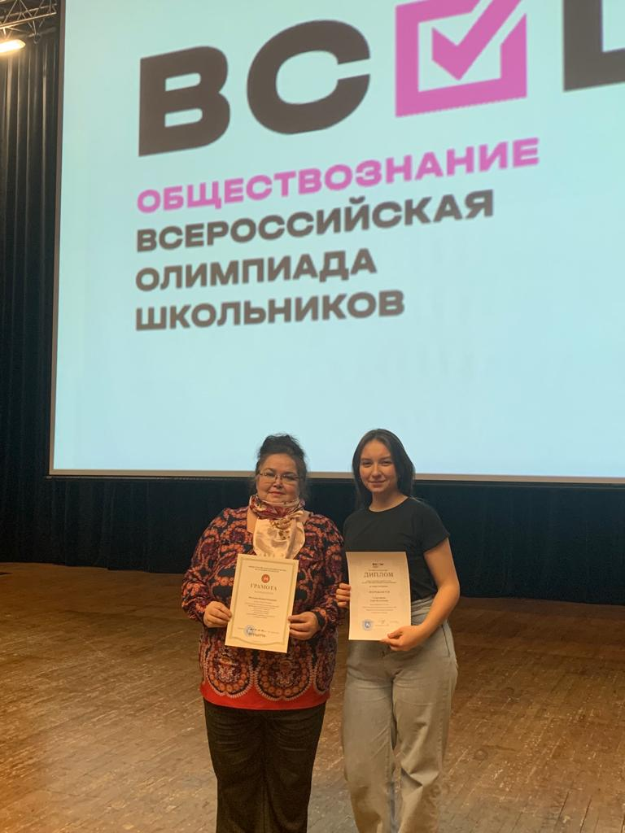
Призер
заключительного этапа ВОШ по обществознанию
ученица 11а класса Сахипгараева Илина, учитель Фазлыева В.Р.

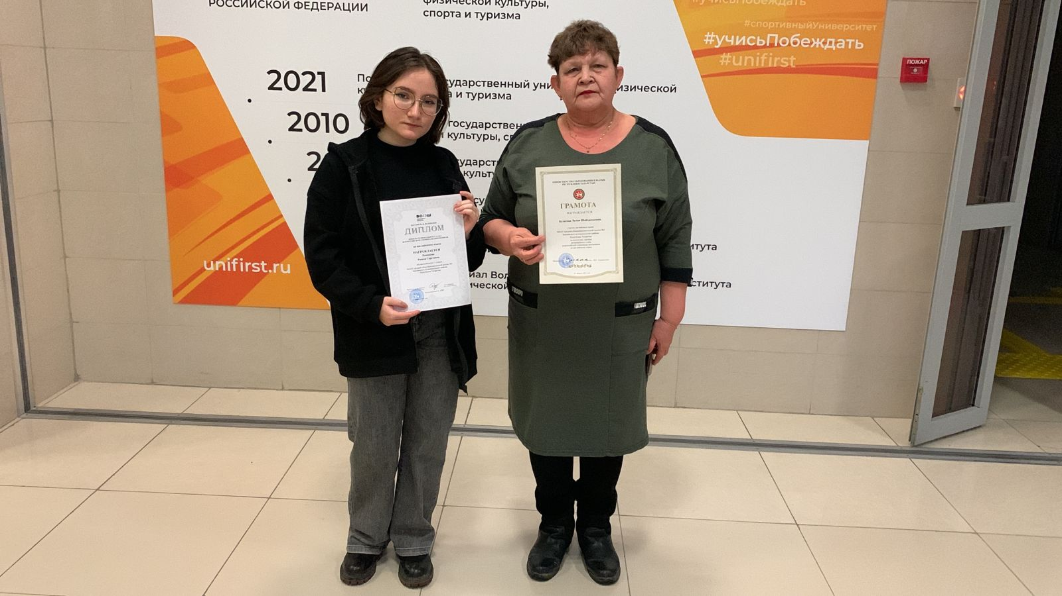
Призер
заключительного этапа ВОШ по английскому языку
ученица 11а класса Романова Римма, учитель Булатова Л.Ш.

